# 兴竹云ERP总账系统开发环境搭建

## 安装介质准备

Eclipse J2EE ，

tomcat 6.x 或tomcat 7.x，

Java SDK 1.6.45+，

apache maven-3.2.1+，

Navicate for MySQL

SVN

## 介质安装

略

## 配置工作环境

本章节主要描述使用eclipse开发系统前置配置说明。

### 配置Maven

平台工程采用Maven方式进行构建，在使用eclipse工具需要关联Maven插件（现采用eclipse版本内置maven插件，无须另行安装）。

配置maven步骤：

打开eclipse，进入window -> preferences -> Maven -> User Settings , 如下图所示:

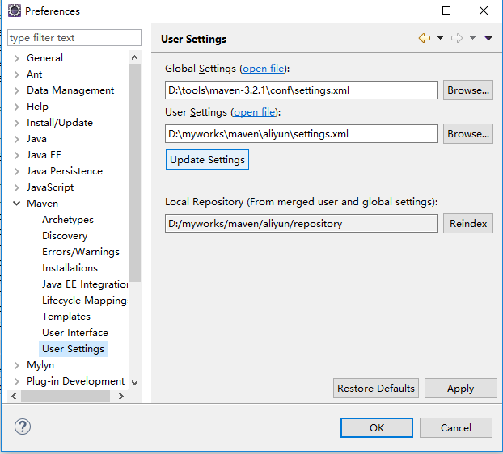

在Global Settings和User Settigns中选择 %MAVEN_HOME%/conf/settings.xml文件。

注:settings.xml文件由nexus仓库管理员提供，

### 去除工具校验

为了解决eclispe编程工程时对系统会产生卡死现象，建议去除eclipse自带的文件校验选项。进入window -> preferences -> Validation如下图所示

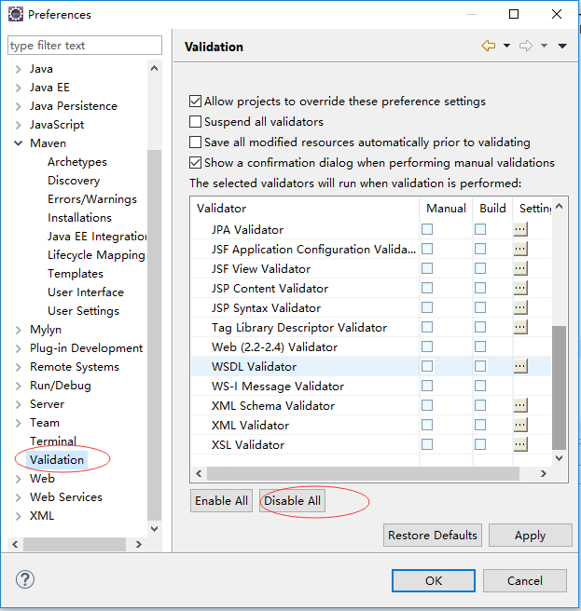

点击【Disable All】选项，然后点击【Apply】按钮即可。

### 设置工作空间的编码

平台2.0的开发采用了UTF-8编码规则，在基于平台开发时须设置工作空间的字符集。进入window -> preferences -> General -> Workspace如下图所示：

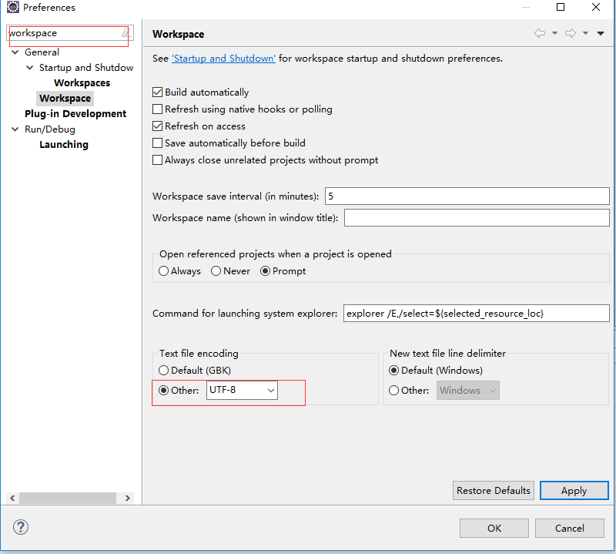

### 安装SVN插件

平台系统采用SVN对代码和文档做集中式管理，建议在eclipse开发工具上安装SVN辅助插件。(下载地址：<http://subclipse.tigris.org/archive/>)

进入Help -> Install New Software…

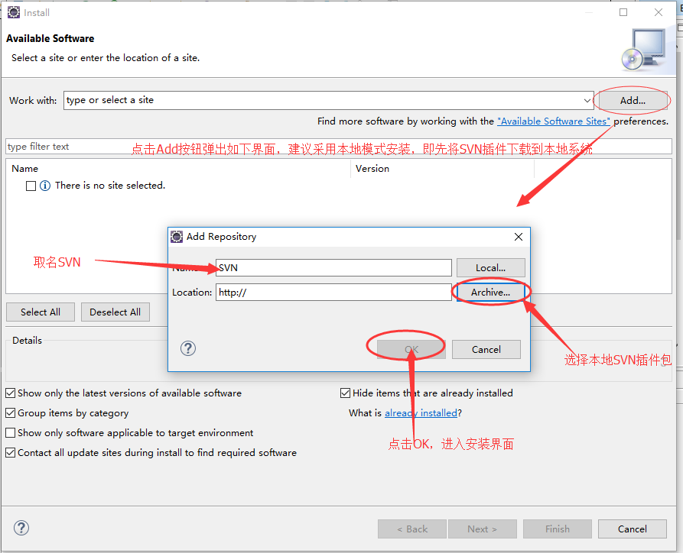

### 代码同步

如果上一步骤的SVN插件安装成功，则可以使用其同步系统代码工程。将eclispe切换到SVN资源库视图，

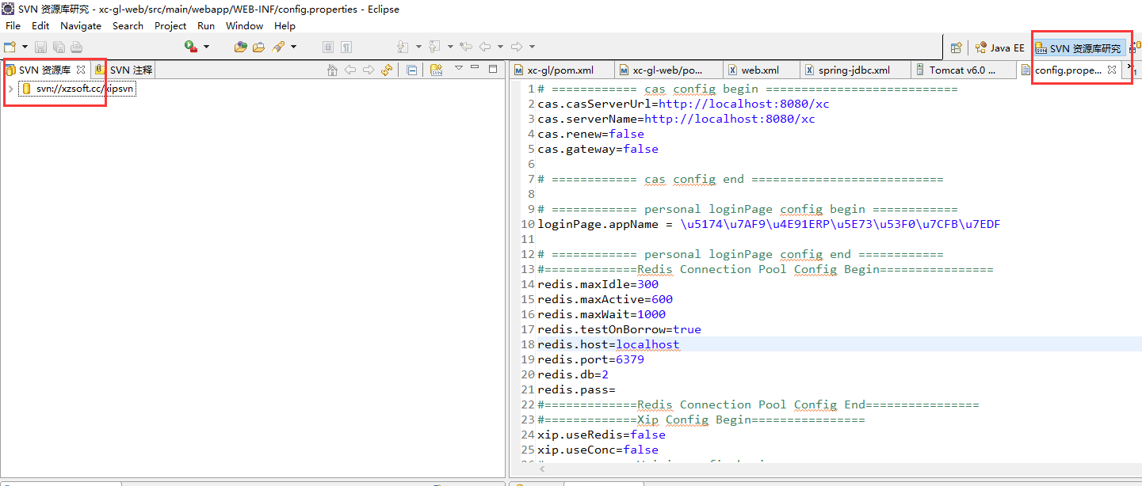

添加SVN资源库信息：

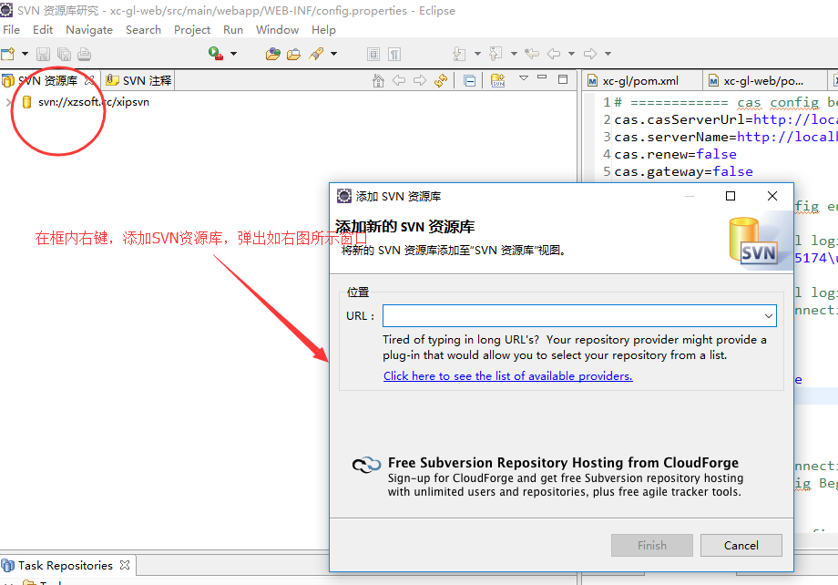

检索资源库内容信息：

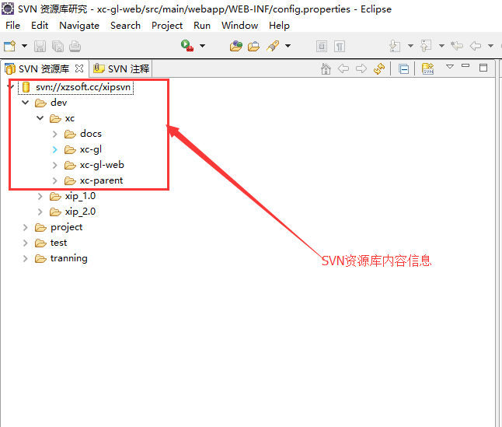

然后选择资源库，并执行check out命令将工作检出到本地工作空间。

### 修改系统配置文件

在工程代码检出后，则可以修改工程代码中的相关配置文件信息。主要包括以下几个文件：spring-jdbc.xml、config.properties、Var.json和config.txt文件。

### WB工作目录配置

上述准备工作准备完成后，则可以将工作发布到本机的tomcat服务器并将其启动运行工程。

然后登陆系统并进入WebBuilder7的设计器，然后进入其变量的设置功能

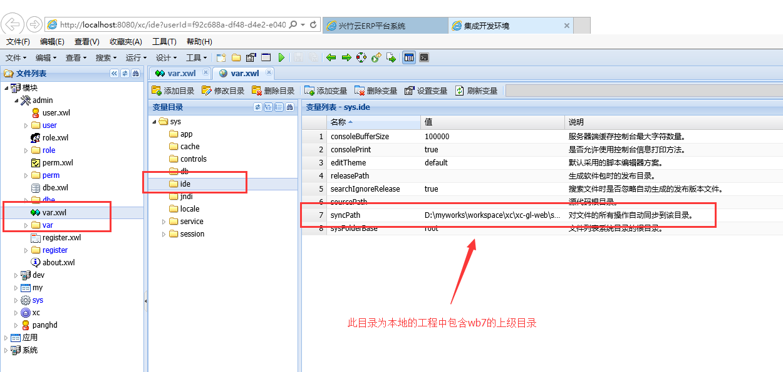

### 代码构建

代码开发，遵循开发规范以及系统设计执行系统功能开发处理。

## 工程发布

工程发布包括两部分内容:系统打包和Maven工程发布。

系统打包：即将发布工程war。如选择xc-gl-web工程，然后单击右键 -> Export -> WAR file即可发布工程安装包。

Maven工程发布。（略）

## 工程部署